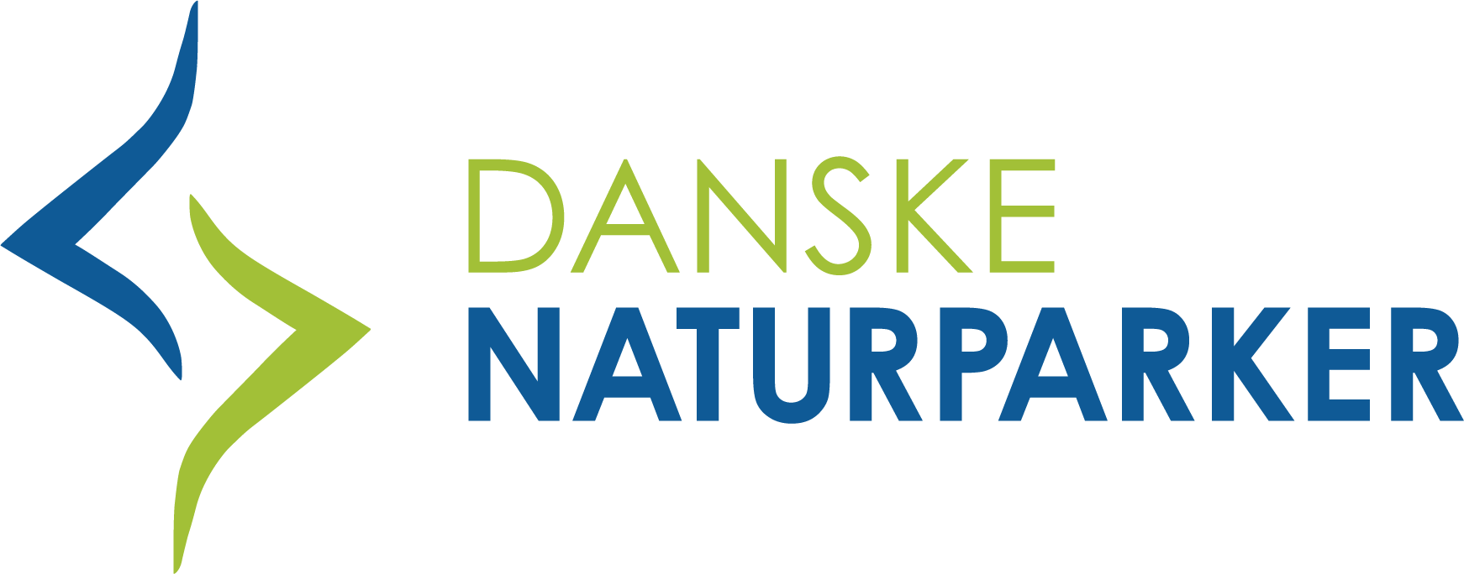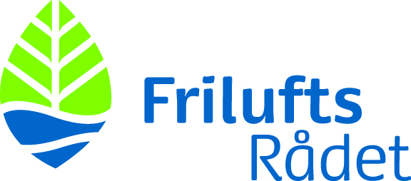

Ansøgningsvejledning til Naturpark

Ansøgningsskemaet skal udfyldes og må max fylde 10 sider eksklusiv bilag. Naturparkplanen, kortmateriale, tidsplan samt budget og finansieringsforslag skal vedlægges som bilag.

Ansøgningen sendes til swe@friluftsraadet.dk og fr@friluftsraadet.dk

I udarbejdelsen af ansøgning til Danske Naturparker, er det altid muligt at få sparring og vejledning fra Danske Naturparkers sekretariat. Det anbefales at tage kontakt i god tid inden ansøgningen indsendes.

Ansøgningsprocedure

Ansøgningsfrist
Der er ansøgningsfrist til Danske Naturparker to gange årligt: den 1. marts og 1. oktober.

Ansøgningsmateriale
Ansøgeren skal indsende et udfyldt ansøgningsskema (max 10 sider), hvor der som bilag skal vedlægges naturparkplanen, kortmateriale, tidsplan for den 5-årige mærkningsperiode samt budget og finansieringsplan. Ansøgningsskemaet udarbejdes, så det tydeligt fremgår, hvorvidt alle 10 kriterier er opfyldt.

Ansøgningen til Danske naturparker skal indsendes af den eller de kommuner, som er ansvarlige for naturparken. Hvis flere kommuner går sammen om en naturpark laves én fælles ansøgning.

Behandling af ansøgninger
Alle ansøgninger behandles først af Nationalkomiteen for Danske Naturparker, der foretager en faglig vurdering af ansøgningen. Nationalkomiteen udarbejder derefter en indstilling til Friluftsrådets bestyrelse, som træffer endelig beslutning. Når den endelige beslutning er truffet, gives der besked til den/de ansvarlige kommuner for den respektive naturpark.

I processen op til udarbejdelsen af ansøgningen kan man altid kontakte sekretariatet for Danske Naturparker for sparring og vejledning. Det anbefales at tage kontakt i god tid.

Uddybning af bilag

Naturparkplan
Kriterium nr. 10 stiller betingelse om en naturparkplan, som er det instrument, der skal sikre udviklingen og kvaliteten af den enkelte naturpark. Naturparkplanen skal indeholde visioner, lang- og kortsigtede målsætninger samt projekter inden for de seks temaer: natur, kulturarv, friluftsliv, erhverv, formidling og turisme. Kravene til naturparkplanen findes i vejledningen: Danske Naturparker – Hvad, Hvorfor og Hvordan kommer vi i gang?, som kan hentes på Danske Naturparkers hjemmeside. Naturparkplanen skal besluttes politisk i de involverede kommuner, vurderes af Danske Naturparkers Nationalkomité og godkendes af Friluftsrådets bestyrelse.

Det kan under alle omstændigheder anbefales, at man går i dialog med sekretariatet for Danske Naturparker, før naturparkplanen vedtages endeligt i kommunen(-erne).

Kortmateriale
Kortmateriale skal tydeligt vise afgrænsning samt en oversigt over beskyttede og fredede arealer samt øvrige arealer, der lever op til kravet om at være beskyttet natur jf. kriterie 1.

Budget og Finansieringsplan
Budget og finansieringsplan skal tydeliggøre de ressourcer, der er afsat til driften af og arbejdet med naturparken i løbet af mærkningsperioden.

Tidsplan
Tidsplanen for naturparkperioden skal som minimum angive en oversigt over realiseringen af projekter nævnt i naturparkplanen.

Andre informationer

Pris
Der betales årligt et medlemsgebyr på 25.000 kr. til Danske Naturparker.

Mærkningsperiode
Mærkningsperioden for en naturpark er 5 år. I mærkningsperioden forpligter naturparken sig til at udarbejde en årlig statusrapport, der giver indikation om, hvordan arbejdet i naturparken forløber sig i forhold til naturparkplanens visioner, målsætninger og projekter.

Tjekliste til ansøgning

- Udfyldt ansøgningsskema (max 10 sider)
- Naturparkplan (vedlægges som bilag)
- Budget og finansieringsplan for mærkningsperioden (vedlægges som bilag)
- Tidsplan (vedlægges som bilag)
- Kortmateriale (vedlægges som bilag).

Ansøgningsskema til Naturpark (max 10 sider)

Kommune(r):

Kontaktperson(er): | E-mail:
Tlf.: | Mobil:
Adresse:

Naturparkens navn:

Evt. samarbejdspartnere/kommuner:

Områdets størrelse (hektar):

Kort beskrivelse af naturparken:

Motivering af ansøgning (valgfri):
Her er der mulighed for at inddrage argumenter som ikke passer ind under de øvrige felter i ansøgningsskemaet.

De 10 Kriterier
I de nedenstående felter skal det forklares, hvordan naturparken opfylder hver af de 10 kriterier.

1. Minimum 50 % af naturparkens areal skal være beskyttet natur

2. Naturparken skal have en præcis geografisk afgrænsning
Kortmateriale vedlægges som bilag. Det bedes oplyst, om der findes lodsejere, som ikke har ønsket at være omfattet af afgrænsningen.

3. Naturparken skal have en administrativ ansvarlig medarbejder ansat

4. Naturparken skal have et naturparkråd
Beskriv kort, hvilke organisationer og foreninger, der er repræsenteret i rådet.

5. Der skal tilvejebringes den nødvendige økonomi til drift og udvikling af naturparken samt realisering af naturparkplanen
Her beskrives kort, med henvisning til bilag vedr. budget og finansieringsplan, hvilke ressourcer, der er afsat til mærkningsperioden.

6. Naturparken og dens afgrænsning skal være en del af kommuneplanen eller et tillæg til denne

7. Naturparken skal forankres lokalt gennem borger- og lodsejerinddragelsesprocesser
Beskriv kort, hvilke inddragelsesprocesser der har været gennemført i processen mod at blive naturpark.

8. Der skal være en koordineret formidling af naturparken for både danske og udenlandske besøgende
Beskriv kort den formidling, der er planlagt for naturparkperioden.

9. Naturparken skal have mindst én naturvejleder tilknyttet

10. Der skal foreligge en godkendt naturparkplan og denne skal være politisk vedtaget
Er naturparkplanen ikke godkendt politisk før indsendelse af ansøgningen til Danske Naturparker, skal det påvises, at der er planer om at indsende naturparkplanen til politisk behandling i kommunen/-erne.

Eventuelle bemærkninger til de 10 kriterier

